# Visión global del uso de Camunda

No es apto para que un cliente lo use como BPM, ya que los cambios requieren alto conocimiento técnico. No pudiendo modificar scripts en caliente, ni la definición de los procesos desplegados. Aunque camunda te permite jugar muy bien con las versiones y desplegar y migrar entre procesos sigue siendo soluciones de alto nivel para un cliente final.

El uso de tareas humanas implica creación y gestión de formularios en páginas web, con esta herramienta se pueden realizar formularios muy sencillos que no se pueden personalizar.

Estos formularios no están cerrados, es decir quien resuelve la tarea humana a través del formulario, puede añadir y editar variables. Parece que los formularios son mas bien para que las personas incluyan información adicional en los procesos.

Desaconsejado totalmente para un uso generalizado de tareas humanas, solo lo aconsejaría por ejemplo como formulario técnico para tratar un error y que permita de forma cómoda modificar variables, pero para eso el camunda ofrece el cockpick.

Aconsejo su uso en módulos que no se espere que cambien en el tiempo, y sólo para orquestar tareas automáticas. Por ejemplo, un módulo que necesite ejecutar gran cantidad de tareas en un orden concreto y con alta disponibilidad. Por ejemplo, un motor de activación. Siempre y cuando los cambios sean fijos en cada versión que se entrega no parte donde tenga que iterar el cliente final. Esta solución nos permite levantar servicios BPMN ligeros en un microservicio y escalar todo lo que necesitemos, con workers.

La solución comunity no permite estudiar el estado de las instancias finalizadas, solo en la versión de pago lo cual implicaría un desarrollo adicional para explotar esta información con todo lo que conlleva.

# Preguntas que haría a un experto de camunda

## Configurar variables de Entorno de un proceso

Cuál es la forma que recomienda camunda para obtener la información específica del entorno en el que está desplegado el proceso.

¿Job configuration? Puede estar relacionado con esto. ¿Cómo se usan?

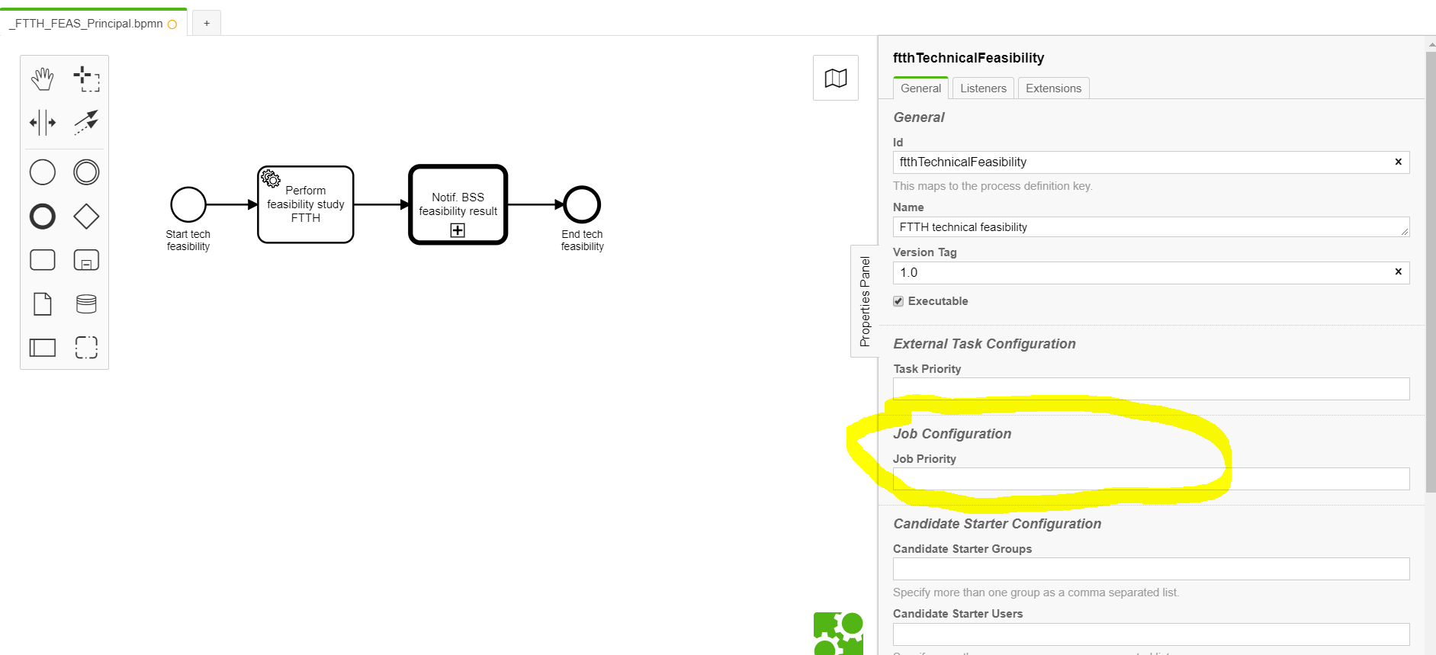

## Internacionalización de diagramas

Distintos idiomas según el cliente

## Modificar scripts de un proceso desplegado sin realizar un nuevo desarrollo

Desde el cockpick de camunda, no parece que se pueda modificar un proceso desplegado cambiando sus scripts.

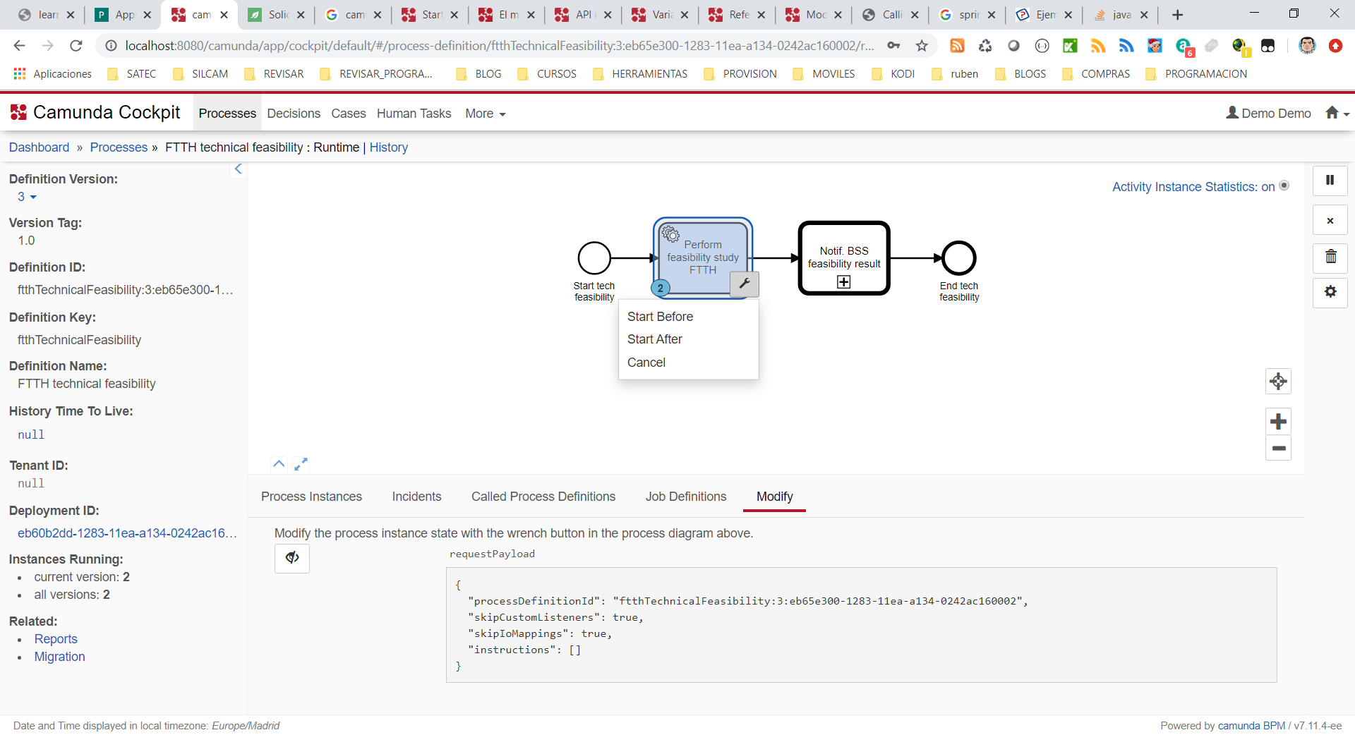

## Parámetros de un proceso.

Desde el cockpick no parece que pueda modificar las variables para una definición de proceso y definir parámetros fijos como hacemos en bonita.

